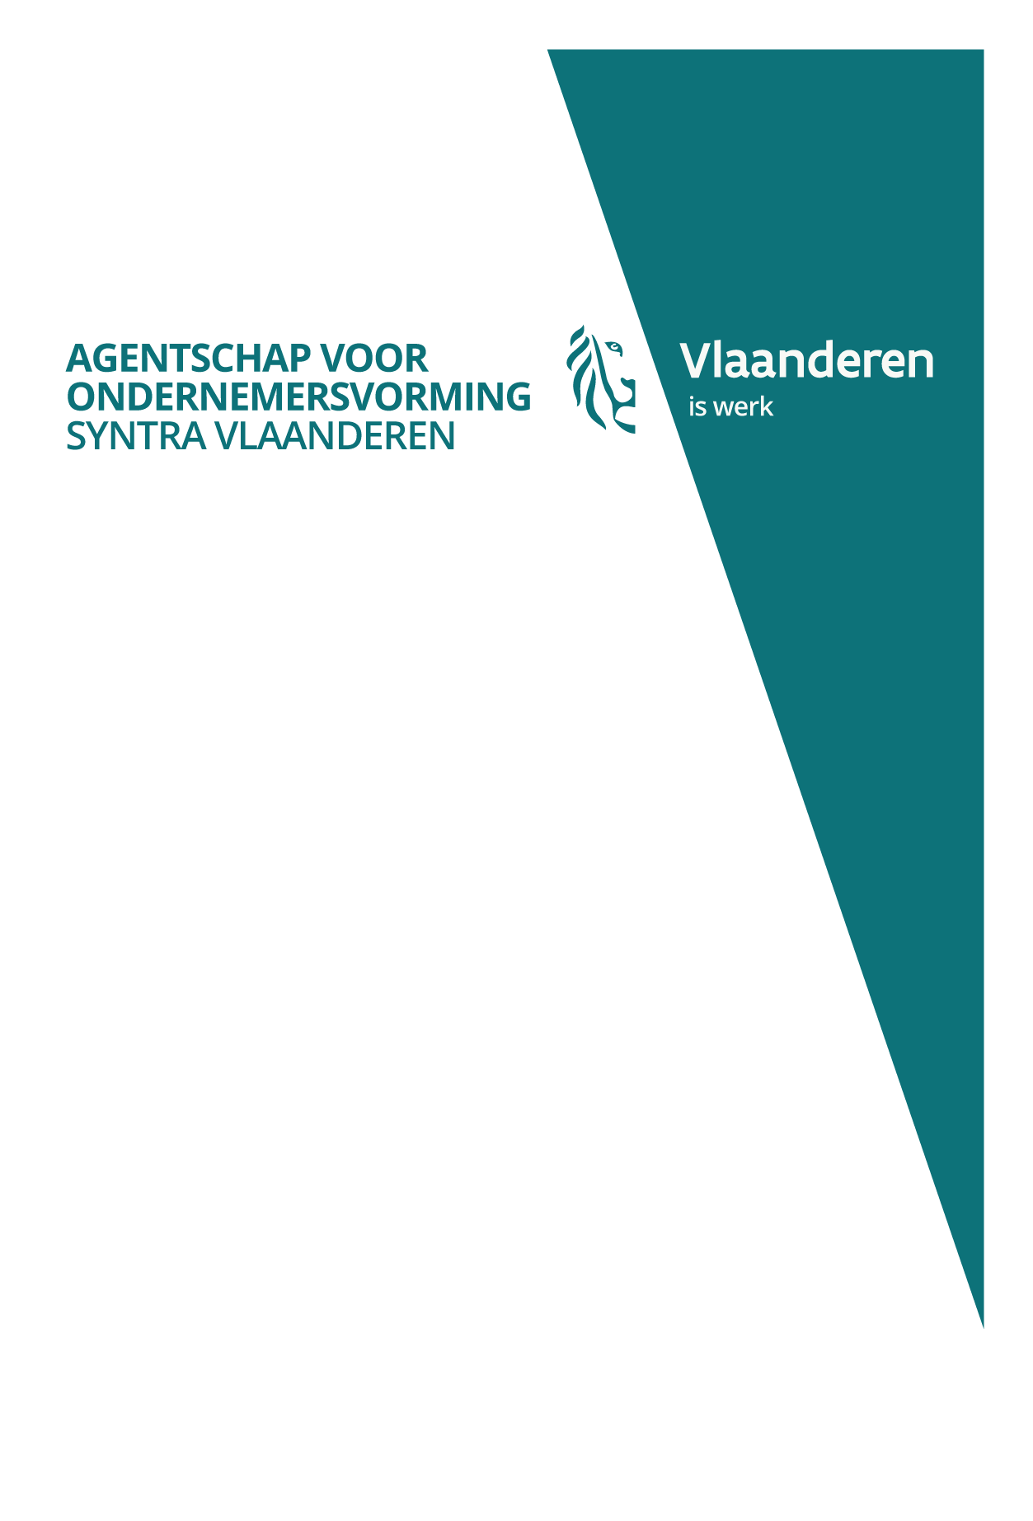

persbericht

17 september 2018

De Toekomst van leren is Duaal, Digitaal en Internationaal

*De Nederlandse Samenwerkingsorganisatie Beroepsonderwijs Bedrijfsleven (SBB) en het Vlaams Agentschap voor Ondernemersvorming – Syntra Vlaanderen slaan de handen in elkaar en zetten zich in voor het uitwerken van een duale opleidingsmobiliteit.*

**Duaal leren – Internationale dimensie**

Voor het eerst sinds het startschot werd gegeven voor duaal leren in 2016, wordt er door Syntra Vlaanderen een internationale samenwerkingsovereenkomst uitgewerkt met SBB. Beide organisaties willen zich inzetten om grensoverschrijdende leertrajecten mogelijk te maken en te bevorderen voor en bij leerlingen in een duaal leren traject. “Dit is een mooie stimulans in de bevordering van de internationale mobiliteit van Vlaamse en Nederlandse studenten in het beroepsonderwijs”, aldus Gerrit Veneboer, directeur uitvoering SBB.

**Duaal leren & nieuwe economische realiteit**

Momenteel vinden grote economische omwentelingen en veranderingen plaats, mede door de huidige technologische revolutie. “Ook onderwijsvormen zijn op zoek naar een aanpassing aan deze nieuwe economische wereld” aldus Bruno Tindemans, CEO van Syntra Vlaanderen. De vraag naar nieuwe en innovatieve manieren van onderwijs, uit zich oa. in de steeds groeiende belangstelling voor “*apprenticeships*”, met bijvoorbeeld het GAN-netwerk. We willen jongeren op deze manier maximaal voorbereiden op de wereld van morgen.

**Belang van digitalisering**

Een tweede belangrijke beweging is het inzetten van nieuwe technologieën, zoals het inzetten van AI en VR. Niet alleen voor de inhoudelijke component van het onderwijs is dit belangrijk, maar ook in onze rol als regisseur ziet SVL hier grote potentieel weggelegd. Samen met onze Nederlandse collega’s, willen we technologie inzetten in oa. het kader van de coördinatie van werkplekken.

**duaal leren: internationaal en digitaal - praktijkvoorbeeld**

Het onderneming Aertssen waar de ondertekening van de overeenkomst plaatsvond, is een mooi voorbeeld van het samengaan van duaal leren. De mentor, de heer Eddy Verdurmen, zet zich in voor het opleiden van bouwplaatsmachinisten en gaat vanaf volgende week met een nieuwe duale leerling aan het werk. “Naast de puur praktische kennis, brengen we de jongere ook teamspirit en werkethos” bij.

**Bijlage: Samenwerkingsovereenkomst & fotomateriaal**

20

18

Kanselarijstraat 19

1000 Brussel

info@syntravlaanderen.be

www.sytravlaanderen.be

T. 02 227 63 93

F. 02 217 46 12